**Fotografie ze semináře**

**IBP career day: Per Aspera Ad Astra**

**Implementace HR Award**

**9. 11. 2023 aula Biofyzikálního ústavu AV ČR, v. v. i.**

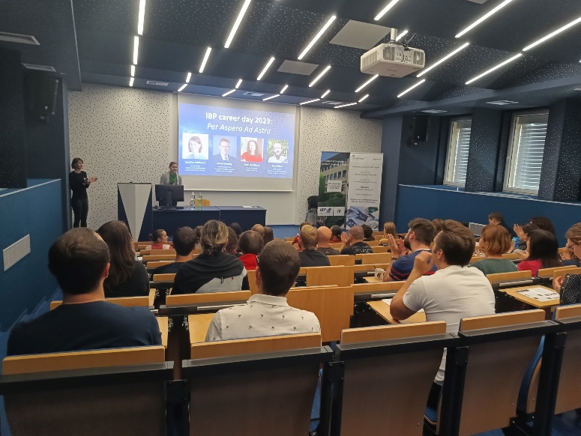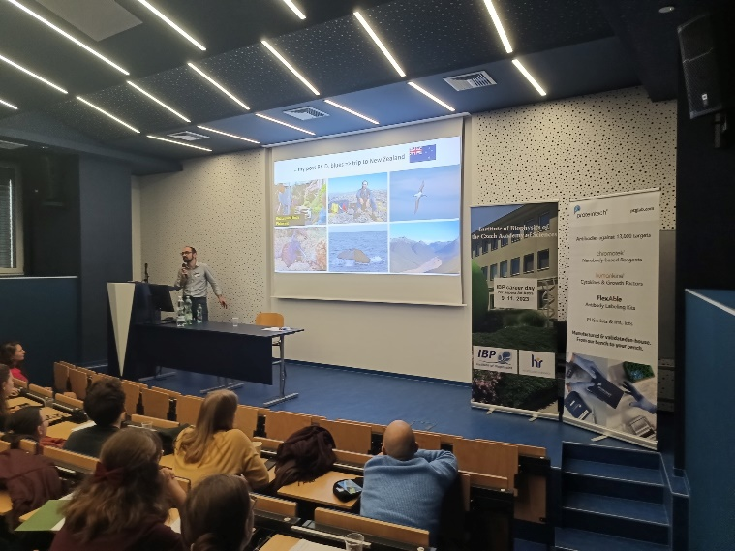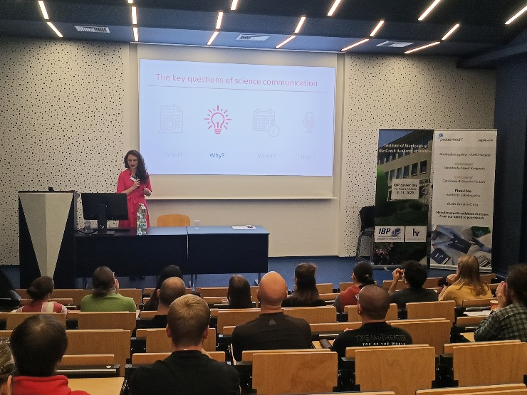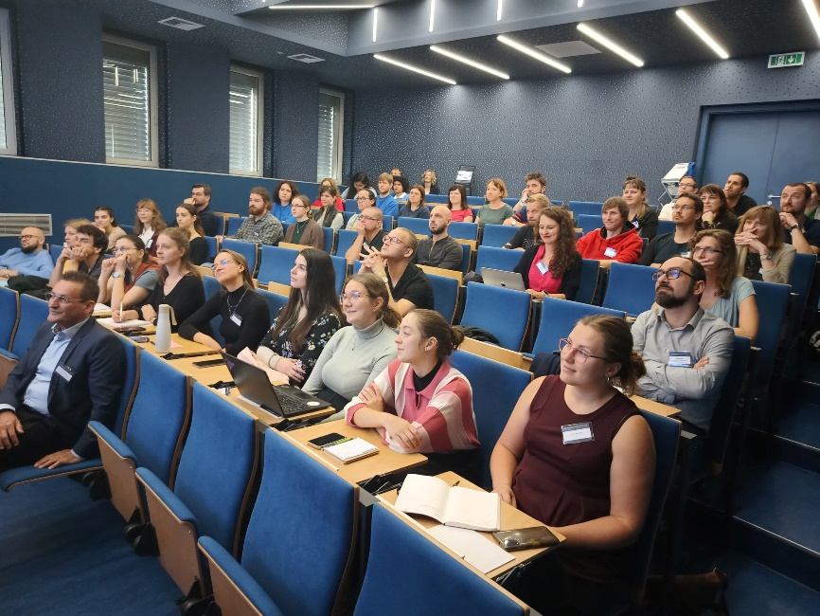****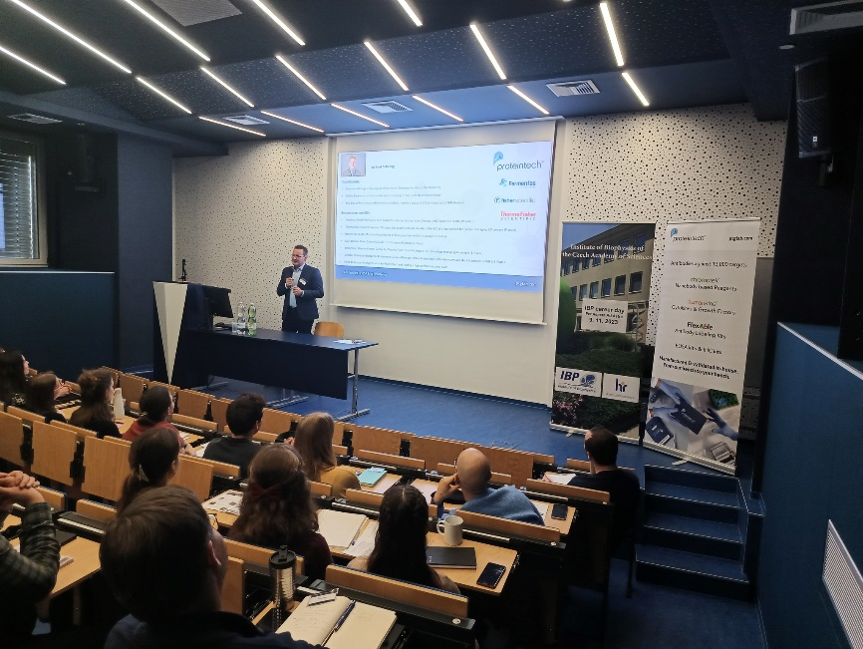

**Fotografie ze semináře**

**IBP career day: Per Aspera Ad Astra**

**Implementace HR Award**

**9. 11. 2023 aula Biofyzikálního ústavu AV ČR, v. v. i.**



